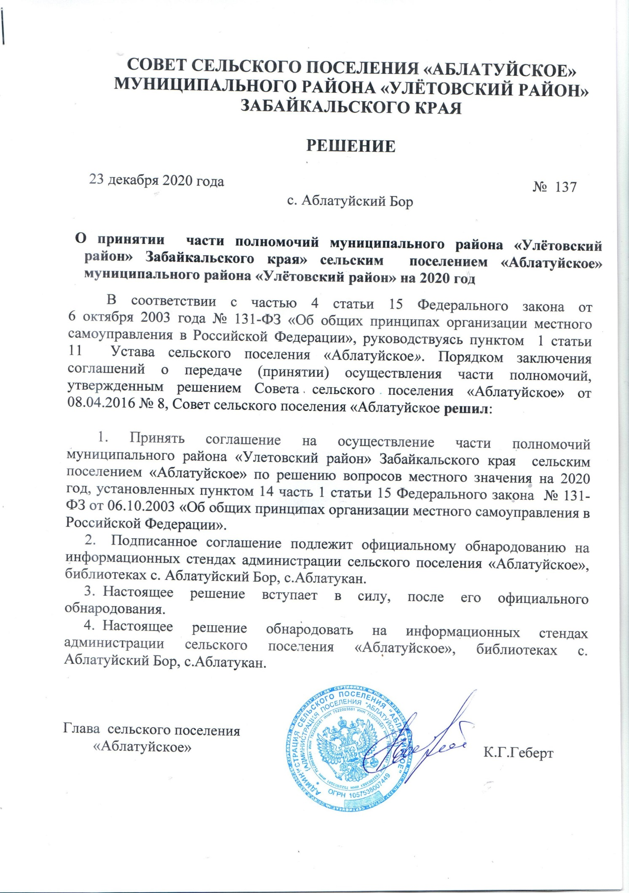

СОГЛАШЕНИЕ 02-01/ 2020
о передаче осуществления части полномочий муниципального района «Улётовский район» Забайкальского края сельскому поселению «Аблатуйское» муниципального района «Улётовский район» по решению вопроса местного значения, установленных пунктом 14 часть 1 статьи 15 Федерального закона №131-ФЗ от 06.10.2003 «Об общих принципах организации местного самоуправления в Российской Федерации»

с. Улёты «____» __________ 2020 г.

Администрация муниципального района «Улётовский район» Забайкальского края, именуемая в дальнейшем «Администрация района», в лице главы муниципального района Синкевича Александра Иннокентьевича, действующего на основании Устава муниципального района «Улётовский район», с одной стороны, и Администрация сельского поселения «Аблатуйское» именуемая в дальнейшем «Администрация поселения» в лице главы сельского поселения Геберта Климентия Геронимусовича, действующего на основании Устава сельского поселения «Аблатуйское», с другой стороны, совместно именуемые «Стороны», заключили настоящее Соглашение о нижеследующем:

- Предмет Соглашения

1.1. Администрация района передает, а Администрация поселения принимает на осуществление части полномочий по решению вопроса местного значения муниципального района «Улётовский район» Забайкальского края установленных пунктом 14 часть 1 статьи 15 Федерального закона №131-ФЗ от 06.10.2003 «Об общих принципах организации местного самоуправления в Российской Федерации», за счет межбюджетных трансфертов, предоставляемых из бюджета муниципального района в бюджет соответствующего сельского поселения в соответствии с Бюджетным кодексом Российской Федерации (далее - переданные полномочия):
1.1.1. по участию в организации деятельности по сбору (в том числе раздельному сбору) и транспортированию твердых коммунальных отходов (п.18 ст.14 ФЗ № 131-ФЗ), а именно:
- организация работ по ликвидации несанкционированных свалок, бытовых отходов и строительного мусора;
- организация сбора бытовых отходов и мусора.
1.2. Реализацию переданных полномочий осуществляет Администрации поселения, которая действует в пределах полномочий, определенных настоящим Соглашением, в соответствии с действующим законодательством Российской Федерации, муниципальными правовыми актами Района.
1.3. Администрация района в целях реализации переданных полномочий передает исполнение следующих полномочий:
1.3.1. Обеспечение заключения договоров и соглашений с физическими и юридическими лицами, а также правового сопровождения, необходимого для реализации настоящего Соглашения: подготовка и принятие в соответствии с законодательством муниципальных правовых актов поселения, обеспечивающих осуществление переданных полномочий, за исключением исключительных полномочий представительного органа местного самоуправления, в том числе по нормативному регулированию в области данного вопроса местного значения, а также полномочий исполнительно-распорядительного органа местного самоуправления в области контроля за исполнением полномочий по решению вопроса местного значения.
1.3.2. Организационное, материально-техническое обеспечение и программное сопровождение мероприятий по осуществлению переданных полномочий.
1.3.3. Взаимодействие с органами государственной власти и органами местного самоуправления, предоставление информации (аналитических справок, отчетов и т.д.) по осуществлению переданных полномочий на основе данных Администрации района.

- Права и обязанности сторон

2.1. Администрация района имеет право:
2.1.1. осуществлять контроль за исполнением Администрацией поселения полномочий, а также за целевым использованием предоставленных финансовых средств (межбюджетных трансфертов) и материальных средств района;
2.1.2. получать от Администрации поселения информацию об использовании финансовых средств (межбюджетных трансфертов) ходе реализации переданных ему полномочий;
2.1.3. требовать возврата суммы перечисленных финансовых средств (межбюджетных трансфертов) в случае их нецелевого использования;
2.1.4. требовать возврата суммы перечисленных финансовых средств (межбюджетных трансфертов) в случае неисполнения администрацией поселения полномочий, предусмотренных пунктом 1.1 настоящего Соглашения.
2.2. Администрация района обязана:
2.2.1. отчитываться перед Советом муниципального района «Улётовский район» о результатах контрольных мероприятий за исполнением Администрацией поселения полномочий, а также за целевым использованием предоставленных финансовых средств (межбюджетных трансфертов).
2.2.2. перечислять Администрации поселения в порядке, установленном пунктом 3 настоящего Соглашения, финансовые средства (межбюджетные трансферты) на реализацию полномочий, предусмотренных пунктом 1.1. настоящего соглашения;
2.2.3. представлять Администрации поселения информацию, необходимую для осуществления полномочий, предусмотренных пунктом 1.1 настоящего соглашения и оказывать методическую помощь в осуществлении переданных полномочий.
2.3. Администрация поселения имеет право:
2.3.1. на финансовое обеспечение полномочий, предусмотренных пунктом 1.1 настоящего Соглашения, за счет межбюджетных трансфертов, предоставляемых Администрацией района в порядке, предусмотренном пунктом 3.2 настоящего Соглашения;
2.3.2. запрашивать у Администрации района информацию, необходимую для осуществления полномочий, предусмотренных пунктом 1.1 настоящего Соглашения.
2.3.3. приостановить на срок до 1 месяца, а по окончании указанного срока прекратить исполнение полномочий, предусмотренных пунктом 1.1 настоящего Соглашения, при непредставлении финансовых средств (межбюджетных трансфертов) из бюджета района в течение трёх месяцев с момента последнего перечисления;
2.3.4. осуществлять взаимодействие с заинтересованными органами государственной власти, в том числе заключать соглашения о взаимодействии по вопросам реализации полномочий, предусмотренных в пункте 1.1 настоящего Соглашения;
2.4.5. на использование материальных ресурсов района, в случаях и порядке, предусмотренных решением Совета муниципального района;
2.4.6. дополнительно использовать собственные материальные ресурсы и финансовые средства, в случаях и порядке, предусмотренных решением Совета поселения.
2.4. Администрация поселения обязано:
2.4.1. осуществлять полномочия, предусмотренные пунктом 1.1 настоящего Соглашения, в соответствии с требованиями действующего законодательства.
2.2.2. обеспечивать целевое использование финансовых средств (межбюджетных трансфертов) и материальных средств района исключительно на осуществление полномочий, предусмотренных пунктом 1.1 настоящего Соглашения;
2.2.3. возвратить сумму полученных финансовых средств (межбюджетных трансфертов) в случае их нецелевого использования в течение 5 рабочих дней после получения требования от Администрации района о возврате межбюджетных трансфертов;
2.2.4. возвратить сумму полученных финансовых средств (межбюджетных трансфертов) в случае неисполнения или ненадлежащее исполнение Администрацией поселения полномочий, предусмотренных пунктом 1.1 настоящего Соглашения в течение 5 рабочих дней после получения требования от Администрации района о возврате межбюджетных трансфертов;
2.2.5. предоставлять Администрации района отчёты о ходе исполнения полномочий, использовании финансовых средств (межбюджетных трансфертов) и материальных средств района, а также иную информацию в порядке, предусмотренном пунктом 5.2 настоящего Соглашения.
2.2.6. обеспечить возврат неиспользованных финансовых средств (межбюджетных трансфертов) и материальных средств района в установленных настоящим соглашением случаях.

- Ежегодный объем межбюджетных трансфертов, необходимых для осуществления передаваемых полномочий,
финансовые санкции за неисполнение (или) ненадлежащее исполнение соглашения

3.1. Годовое финансовое обеспечение (межбюджетные трансферты) для реализации Администрацией поселения переданных Администрацией района полномочий, предусмотренных пунктом 1.1. настоящего Соглашения, осуществляется в размере 873 783,97 (Восемьсот семьдесят три тысячи семьсот восемьдесят три) рубля 97 копеек.
3.2. Межбюджетные трансферты для осуществления переданных полномочий зачисляются в бюджет поселения ежемесячно в срок до 30 числа месяца по заявке, поступившей от Администрации поселения.
3.3. За нарушение сроков перечисления в бюджет поселения межбюджетных трансфертов для реализации переданных полномочий по настоящему Соглашению, Администрация района уплачивает в бюджет поселения неустойку в размере 0,01 % от ежемесячной суммы межбюджетных трансфертов.
3.4. За неисполнение и (или) ненадлежащее исполнение переданных по настоящему Соглашению полномочий Администрация поселения уплачивает в бюджет Района неустойку в размере 0,01 % от суммы перечисленных межбюджетных трансфертов.
3.5. Финансирование Администрацией района мероприятий по переданным полномочиям осуществляется в рамках средств, предусмотренных настоящим Соглашением.
3.6. В случае необходимости проведения дополнительных мероприятий в рамках исполнения Администрацией поселений переданных полномочий, финансирование которых не предусмотрено настоящим Соглашением, финансирование данных расходов осуществляется в порядке и объемах, предусмотренных дополнительным соглашением к настоящему Соглашению.
3.7. Несвоевременный возврат межбюджетных трансфертов, установленных пунктом 2.2.3 и 2.2.4. настоящего Соглашения влечет за собой уплату пеней в размере одной трехсотой действующей ставки рефинансирования Центрального банка Российской Федерации за каждый день просрочки.

- Порядок контроля за исполнением передаваемых полномочий, сроки и порядок предоставления отчетов об осуществлении переданных полномочий, использовании финансовых средств (межбюджетных трансфертов) и материальных ресурсов

4.1. Администрация района осуществляет контроль за исполнением переданных полномочий и за целевым использованием денежных средств, предоставляемых для финансирования расходов по осуществлению переданных полномочий.
4.2. Контроль осуществляется путем представления Администрацией поселения в Администрацию района письменных квартальных и годовых отчетов об осуществлении полномочий и использовании финансовых средств. Квартальные отчеты представляются до 20 числа месяца, следующего за последним месяцем квартала. Годовой отчет представляется до конца первого квартала следующего года.
4.3. Отчеты утверждаются главой района в течение 20 дней с даты их представления Администрацией поселения.

5. Срок действия соглашения, основания и порядок изменения и расторжения соглашения, в том числе досрочного прекращения соглашения либо отдельных его положений, а также последствия изменения и расторжения соглашения

5.1. Срок действия настоящего Соглашения с момента подписания Сторонами по «31» декабря 2020 года.
5.2. Настоящее Соглашение подлежит опубликованию (обнародованию) в порядке, установленном для опубликования (обнародования) нормативных правовых актов муниципальных образований.
5.3. Настоящее соглашение вступает в силу на следующий день, после дня его официального опубликования (обнародования).
5.4. Действие настоящего Соглашения прекращается в связи с истечением срока его действия либо в случаях досрочного прекращения.
5.5. Действие настоящего Соглашения может быть прекращено досрочно в следующих случаях:
5.5.1. по взаимному согласию Сторон настоящего Соглашения. Решение Сторон о досрочном прекращении осуществления полномочий оформляется в порядке, установленном для заключения основного соглашения;
5.5.2. по инициативе Администрации района в случае установления факта ненадлежащего осуществления (или неосуществления) Администрацией поселения переданных полномочий, нецелевого использования межбюджетных трансфертов и (или) муниципального имущества при условии письменного уведомления Администрации поселения за 1 месяц;
5.5.3. по инициативе одной из Сторон при условии письменного уведомления другой Стороны за 2 месяца до окончания срока действия настоящего Соглашения, за исключением случаев, когда до исполнения срока настоящего Соглашения осталось менее 2 месяцев;
5.5.4. в случае отказа Администрации поселения от исполнения переданных полномочий, когда отказ допускается настоящим Соглашением;
5.5.5. в случае вступления в силу решения суда.
5.6. Администрация поселения вправе отказаться от исполнения настоящего Соглашения в следующих случаях:
5.6.1. нарушение Администрацией района сроков предоставления межбюджетных трансфертов более чем на 3 месяца;
5.6.2. принятие органами местного самоуправления Района, органами государственной власти нормативного правового акта, существенно изменяющего условия осуществления переданных полномочий.

6. Заключительные положения

6.1. Администрация района и Администрация поселения договорились о сотрудничестве при исполнении настоящего Соглашения.
6.2. Возникшие разногласия по вопросам исполнения настоящего Соглашения решаются путём переговоров в согласительной комиссии. В случае невозможности решения разногласий путём переговоров спор решается в судебном порядке.
6.3. Настоящее Соглашение составлено в двух идентичных экземплярах, имеющих равную юридическую силу, по одному для каждой из Сторон
6.4. Все уведомления, дополнительные соглашения, а также иные документы, предусмотренные настоящим Соглашением или принимаемые в соответствии с ним, оформляются Сторонами в письменном виде и подлежат подписанию главами муниципальных образований и вступают в силу со дня их подписания, если иное не предусмотрено самим документом.

8. Реквизиты сторон

Администрация поселения | Администрация района:
администрация сельского поселения «Аблатуйское»  Адрес: 674062 Забайкальский край, Улётовский район, с. Аблатуйский бор ул. Центральная 62  Реквизиты: ИНН 7522003581 КПП 752201001  УФК по Забайкальскому краю (Администрация сельского поселения «Аблатуйское» л/с 04913015700)  р/с 40204810200000000293  Отделение Чита г.Чита  БИК 047601001  ОКТМО 76646402  Телефон: (30238) 56-1-36  Глава сельского поселения «Аблатуйское»  _________________ К.Г. Геберт  «___» _________________ 2020г.  М.П. | администрация муниципального района «Улётовский район» Забайкальского края  Адрес: 674050, Забайкальский край, с.Улёты, ул.Кирова, 68-а  Реквизиты: ИНН 7522001721 КПП752201001  УФК по Забайкальскому краю (ОК 25, Администрация муниципального района «Улётовский район» Забайкальского края)  Р/с 40204810400000000284 (л/сч 03913205960)  Отделение Чита г.Чита  БИК 047601001 ОГРН 1027500803880  Телефон: (30238) 53-2-93  Глава муниципального района «Улётовский район»  __________________ А.И. Синкевич  «___» _________________ 2020г.  М.П.

